**Вигляд користувацького Веб-інтерфейсу**

Користувацький веб-інтерфейс проекту має включати:

1. Авторизацію/автентифікацію користувача.

2. Логотип.

3. Бічну панель. Залежно від того, хто заходить на сайт (гість чи оператор), меню бічної панелі буде відрізнятися

- оператор має доступ до бази даних, може змінювати, вносити дані;

- гість має можливість бачити графіки, користуватися матмоделлю, бачити параметри. Нічого вносити і змінювати він не може.

Для користувача **Гість:**



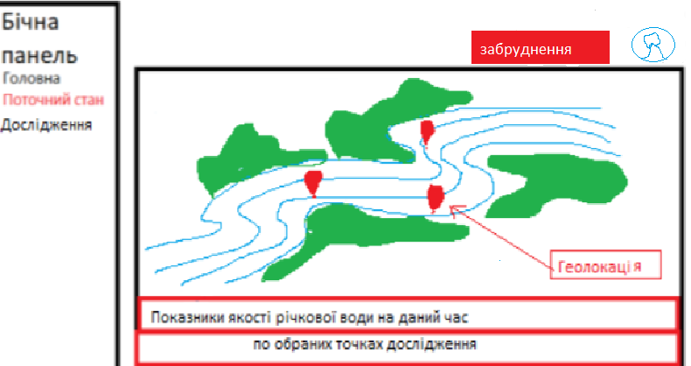

Обрана точка

річка

У меню «**Поточний стан**» користувач може слідкувати за поточним станом певної ділянки річки на поточну дату.

**3.** 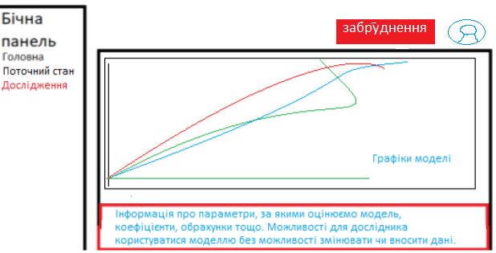

Для **оператора** до цього додаємо розширений доступ (панель задач) який дозволить вносити та змінювати дані, перевіряти останні повідомлення тощо.

4. Кнопку/повідомлення, яка сигналізуватиме користувачу про перевищення тих чи інших показників у даний момент часу. У цьому повідомленні буде зазначено довідкова інформація: по якому показнику перевищення, норми, коли очікувати очистку). Використовуємо при цьому масштабування.

Після успішної авторизації користувача переадресовує на головну сторінку, у якій у правому верхньому кутку замість кнопки «Авторизація» буде відображатися повідомлення про забруднення ділянки червоного чи зеленого кольору (колір буде змінюватись у залежності від того, чи є перевищення норм) а також іконка користувача, при натисканні на яку має випадати меню. У цьому меню є ім’я користувача, кнопка зміни паролю та кнопка для виходу із системи.